INFORME SOBRE EL SISTEMA RESPIRATORIO
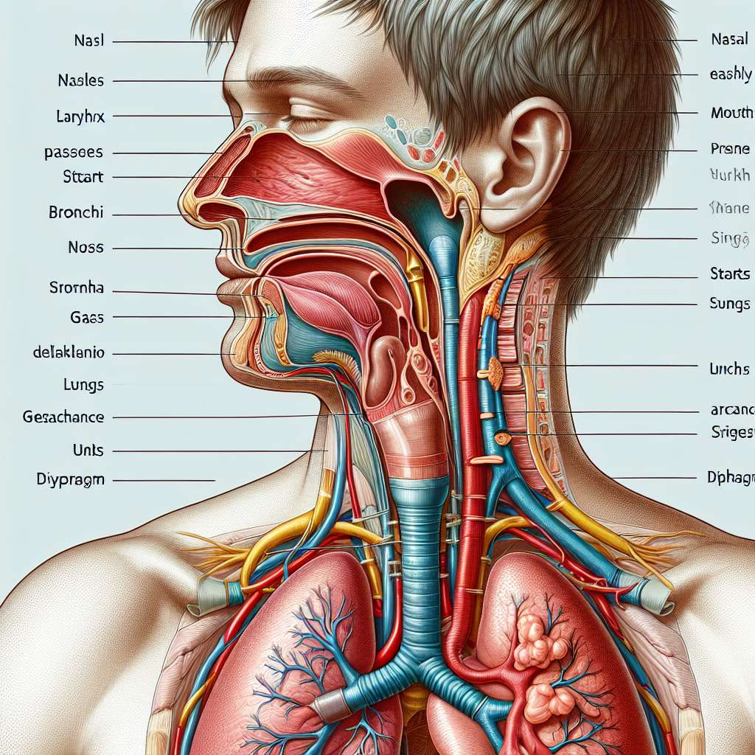
INTRODUCCIÓN
El sistema respiratorio es uno de los sistemas más importantes del cuerpo humano, siendo el encargado de asegurar la absorción de oxígeno y la eliminación de dióxido de carbono, dos procesos esenciales para la vida. Este sistema está compuesto por órganos y estructuras que trabajan en conjunto para asegurar un correcto intercambio gaseoso.
DESARROLLO
El sistema respiratorio está conformado por las vías respiratorias y los pulmones. Las vías respiratorias incluyen las fosas nasales, la faringe, la laringe, la tráquea, los bronquios y los bronquiolos. Los pulmones, por su parte, son dos órganos esponjosos ubicados en la caja torácica, protegidos por la pleura.
El proceso de respiración se lleva a cabo en varias etapas. En primer lugar, el aire es inhalado a través de las fosas nasales o la boca, pasando por la faringe y la laringe. La laringe contiene las cuerdas vocales, las cuales nos permiten producir sonidos al hablar. Luego, el aire ingresa a la tráquea, un tubo que conecta la laringe con los pulmones. La tráquea se ramifica en dos bronquios principales, cada uno de los cuales se dirige hacia un pulmón.
Una vez en los pulmones, los bronquios se ramifican en bronquios más pequeños llamados bronquiolos. Estos a su vez se conectan con estructuras conocidas como alvéolos, que son pequeños sacos de aire rodeados de capilares sanguíneos. Aquí es donde se da el intercambio gaseoso: el oxígeno inhalado pasa de los alvéolos a la sangre, mientras que el dióxido de carbono producido por las células es eliminado de la sangre y expulsado al exhalar.
Además del proceso de respiración, el sistema respiratorio cumple otras funciones importantes. Por ejemplo, es responsable de calentar y humedecer el aire inhalado antes de que llegue a los pulmones, evitando que las vías respiratorias se resequen. También actúa como un sistema de defensa, filtrando el aire de partículas o sustancias nocivas a través de los vellos y la producción de moco.
CONCLUSIÓN
El sistema respiratorio es esencial para nuestra supervivencia, permitiéndonos obtener el oxígeno necesario para el funcionamiento adecuado de nuestras células y eliminando el dióxido de carbono, un producto de desecho tóxico. Su correcto funcionamiento se ve influenciado por factores externos como la contaminación o el tabaquismo, por lo que es importante cuidar de nuestra salud respiratoria.
BIBLIOGRAFÍA
- Tortora, G. J., Derrickson, B. H. (2017). Principios de Anatomía y Fisiología (15a ed.). Barcelona, España: Editorial Médica Panamericana.
- Marieb, E. N., Hoehn, K. (2018). Anatomy and Physiology (6th ed.). San Francisco, CA: Pearson Education.

